Отчет по лабораторной работе № 1

«Двухполюсник в режиме постоянного тока»

по дисциплине

ТЕОРИЯ ЭЛЕКТРИЧЕСКИХ ЦЕПЕЙ

Выполнил студент группы ИВТ/б-22о

Горбенко К.Н.

Проверил:

Захаров В.В.

**Цель работы:** формирование навыков практической работы с простейшими электрическими цепями и их моделями, усвоение понятия нагрузочной характеристики источника тока. В данной работе изучаются:

* Режимы работы активного двухполюсника;
* Схемы замещения двухполюсника;
* Внешние нагрузочные характеристики двухполюсника.

1. **Схемы замещения** активного двухполюсника:

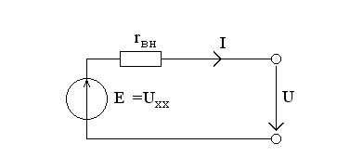

rн

Последовательная схема замещения активного двухполюсника:

rн

Рис. 1 – Последовательная схема замещения АД

Параллельная схема замещения активного двухполюсника:

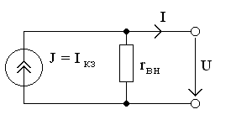

Рис. 2 – Параллельная схема замещения АД

1. **Основные формулы** длярасчета внешних характеристик:

* Мощность, выделяемая на нагрузке Pн, определяется из выражения $P_{н}=UI=EI-r_{вн}I^{2}$ или $P_{н}=UI=Jr_{вн}I-r_{вн}I^{2}$ и имеет максимум при $P_{0}=\frac{I_{кз}}{2}$. Этот максимум определяется из условия $P_{max} =\frac{U_{xx}I_{кз}}{4}.$
* Мощность, выделяемая на внутреннем сопротивлении АД (для последовательной схемы): $P_{вн}=r_{вн}I^{2}.$
* Мощность. Генерируемая источником ЭДС (для последовательной схемы): $P_{Е}=EI$.
* Мощность, выделяемая на внутреннем сопротивлении Ад (для параллельной схемы): $P_{вн}=\frac{U^{2}}{r_{вн}}={\left(J-I\right)}^{2}r_{вн}$.
* Мощность, генерируемая источником тока: $P_{I}=UJ=\left(J-I\right)r_{вн}J$.
* КПД для последовательной схемы: $η=\frac{P_{н}}{P_{E}}=1-\frac{I}{I_{кз}}.$
* КПД для параллельной схемы: $η=\frac{P_{н}}{P_{I}}=\frac{I}{I_{кз}}.$

1. **Экспериментальные исследования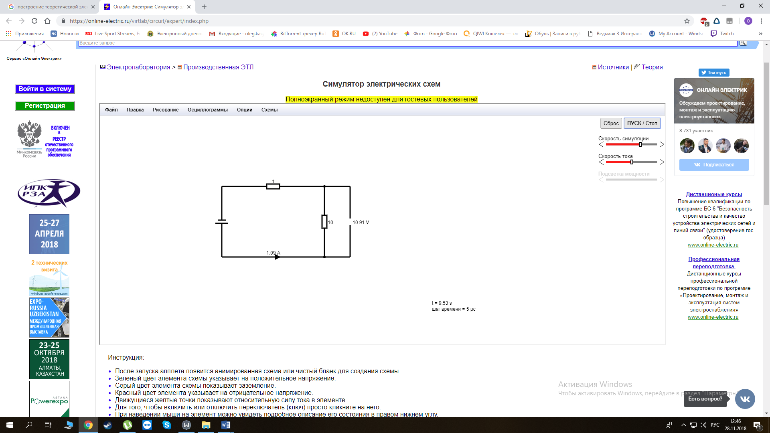:**

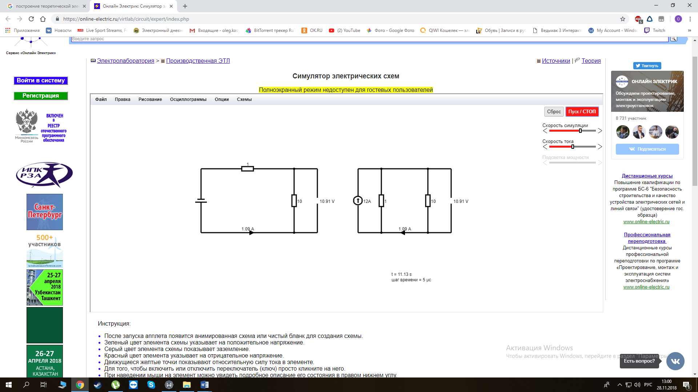

Рис. 3 – Последовательная и параллельная схемы эксперимента

Таблица 1- Внешние характеристики АД

|  |  |  |  |  |
| --- | --- | --- | --- | --- |
|  | **E, В** | **R, Ом** | **I, А** | **U, В** |
| **КЗ** | 12 | 0 | 12 | 0 |
| **1** | 12 | 10 | 1.091 | 10.91 |
| **2** | 12 | 20 | 0.571 | 11.43 |
| **3** | 12 | 30 | 0.387 | 11.61 |
| **4** | 12 | 40 | 0.293 | 11.71 |
| **5** | 12 | 50 | 0.235 | 11.76 |
| **6** | 12 | 60 | 0.197 | 11.80 |
| **7** | 12 | 70 | 0.169 | 11.83 |
| **8** | 12 | 80 | 0.148 | 11.85 |
| **9** | 12 | 90 | 0.131 | 11.87 |
| **10** | 12 | 100 | 0.119 | 11.88 |
| **ХХ** | 12 | ∞ | 0 | 12(хх) |

1. 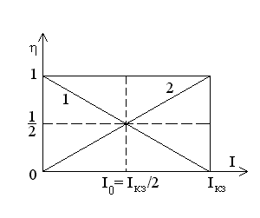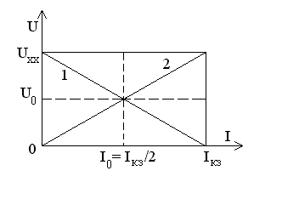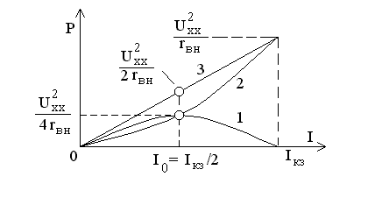**Теоретические расчеты:**

* 
* 
* 

36

36

144

72

* 
* 
* 
* 

72

144

* 
* 
* 

12

12

г

в

б

а

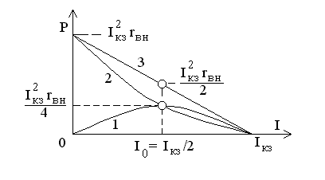

Рис. 4 – Внешние характеристики АД

а) зависимость напряжения от тока;

б) зависимость мощности от тока в последовательной схеме;

в) зависимость мощности от тока в параллельной схеме;

г) зависимость коэффициента полезного действия от тока.

График внешней нагрузочной характеристики:

1. **Вывод**: в ходе лабораторной работы были исследованы параметры активного двухполюсника. Для последовательной и параллельной схем замещения АД его внешние характеристики были измерены экспериментально и теоретически с совпадением результатов.